CONSTANCIA: El auto 517 de agosto 12 de 2020, fue notificado por estado agosto 13 de 2020,

Corren 5 días para subsanar la Demanda. Agosto 14, 18, 19, 20, 21 de 2020. Vence agosto 21

de 2020.

Paso a Despacho del señor Juez las presentes diligencias informándole que el apoderado de la

parte demandante subsano la Demanda dentro del termino legal (recibido agosto 20 de 2020).

Provea.

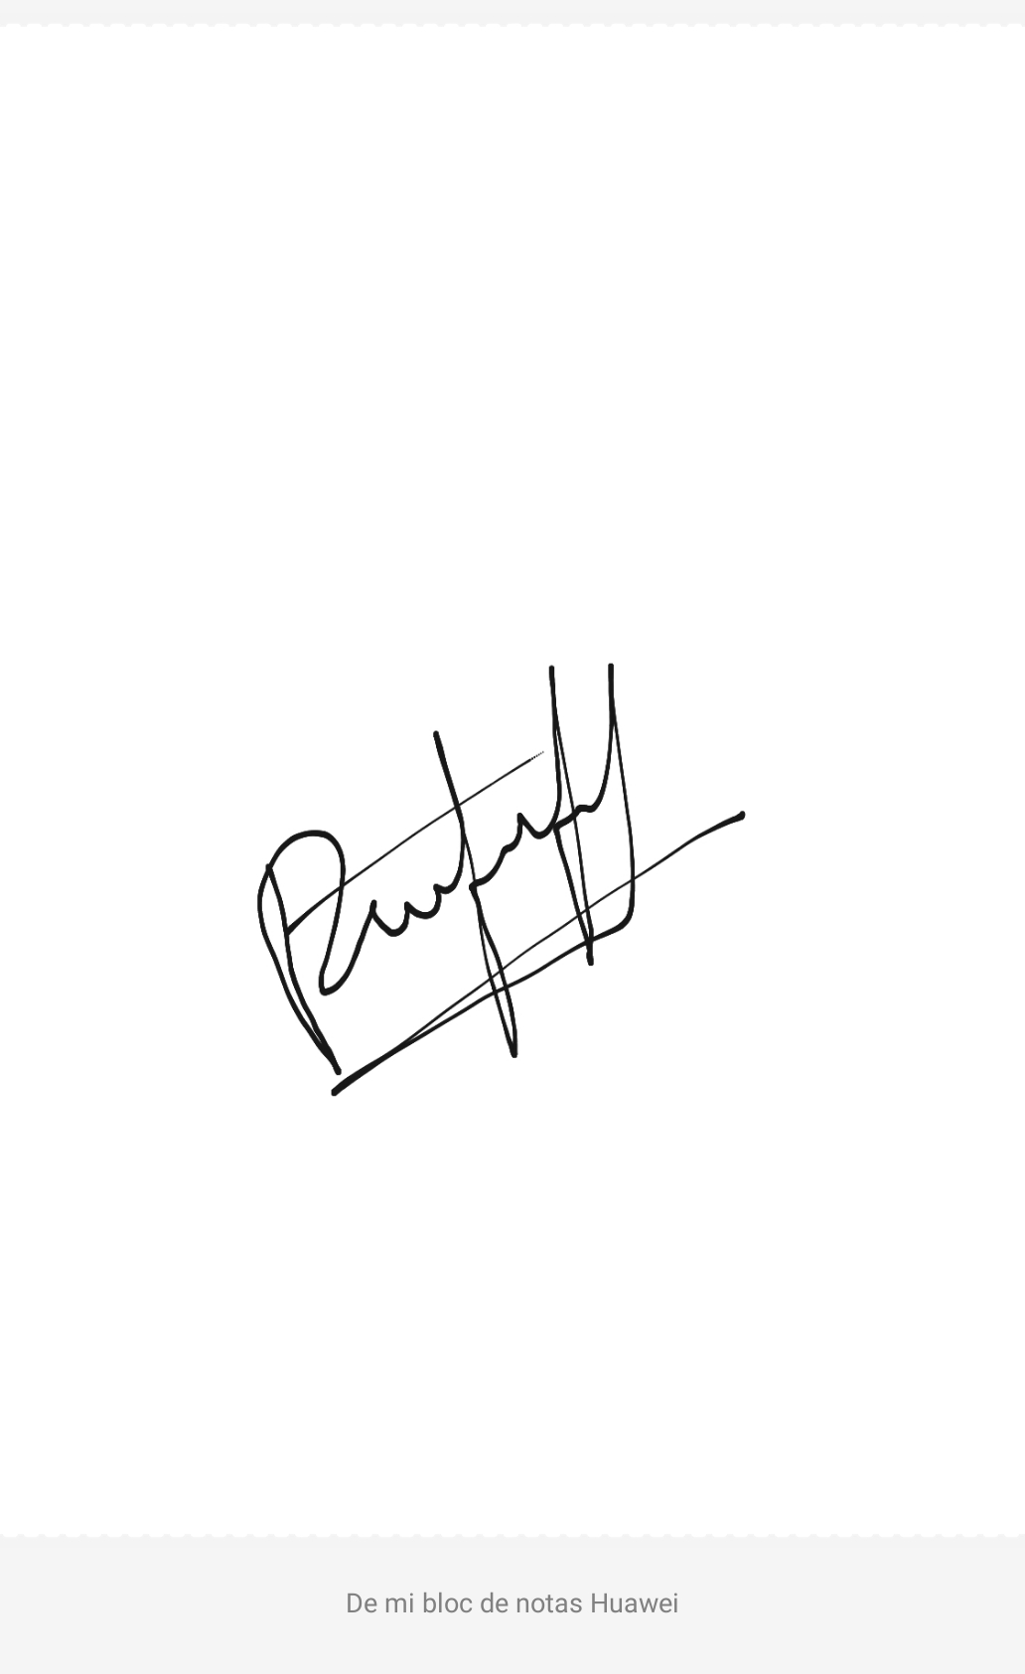

DORIS CONSUELO ESPITIA PALOMINO

Secretaria

________________________________________________________________________________________

RADICACIÓN: 76-020-40-89-001-2020-000116-00

PROCESO: EXTINCION DE HIPOTECA

DEMANDANTE: MARIA DEL CARMEN URIBE ARBOLEDA

DEMANDADO: JOSÉ LUIS GARCÍA VÁSQUEZ

ASUNTO: ADMITE DEMANDA

APODERADO: DR. JOHN JAIRO ZULETA BLANDÓN

AUTO: N° 571

________________________________________________________________________________

JUZGADO PROMISCUO MUNICIPAL DE ALCALÁ-VALLE DEL CAUCA

SEPTIEMBRE CUATRO (04) DE DOS MIL VEINTE (2020)

Subsanada dentro del término de legal la presente, demanda VERBAL SUMARIO (EXTINCION DE HIPOTECA POR PRESCRIPCION), propuesta por MARIA DEL CARMEN URIBE ARBOLEDA contra el señor JOSÉ LUIS GARCÍA VÁSQUEZ, se procede a darle el trámite correspondiente.

Como se observa que la presente demanda reúne los requisitos exigidos por los artículos 82 Y ss, 391 del Código General del Proceso y los documentos glosados a la misma, acreditan el interés de la parte actora, teniendo en cuenta la cuantía (mínima cuantía $4.000.000.oo) se le dará el trámite correspondiente al proceso VERBAL SUMARIO, Sección Primera Procesos Declarativos, Titulo II, Capítulo I del Código General del proceso.

Por lo esbozado el JUZGADO PROMISCUO MUNICIPAL DE ALCALA VALLE,

R E S U E L V E

PRIMERO: ADMITIR la presente demanda VERBAL SUMARIO (EXTINCION DE HIPOTECA POR PRESCRIPCION), propuesta a través de apoderado judicial por MARIA DEL CARMEN URIBE ARBOLEDA contra el señor JOSÉ LUIS GARCÍA VÁSQUEZ.

SEGUNDO: A la demanda se le dará el trámite correspondiente, es decir, al proceso VERBAL SUMARIO (EXTINCION DE HIPOTECA POR PRESCRIPCION) por tratarse de mínima cuantía (Sección Primera Procesos Declarativos, Titulo II, Capítulo I del Código General del proceso, Artículo 390 y ss. Código General de Proceso).

TERCERO: NOTIFIQUESE al demandado en los términos del artículo 8 de Decreto 806 de junio 4 de 2020, que modifico el artículo 291 del Código General del Proceso y córrasele traslado de la demanda por el término de 10 días. (art. 391, 91 Código General del Proceso).

CUARTO: Antes de proceder sobre la medida cautelar de registro de la demanda solicitada por el apoderado de la parte demandante, ordenase prestar caución de que trata el artículo 590, numeral 2, del Código General del Proceso, la cual se fija en la suma de OCHOCIENTOS MIL PESOS ($800.000.oo) M/CTE. para responder por la costas y perjuicios derivados de su práctica.

NOTIFIQUESE Y CUMPLASE

El Juez,



LUIS RICARDO RESTREPO CASTAÑO

JUZGADO PROMISCUO MUNICIPAL

ALCALA VALLE

Inhábiles:________________________________

## **ESTADO**

En Estado No._32______de _septiembre 7__de 2020

Notifico a las partes el contenido de la providencia No._571____de_septiembre 4___de 2020

Visible a folio_________cuaderno ______________.

EJECUTORIA: septiembre 8, 9, 10 de 2020.



DORIS CONSUELO ESPITIA PALOMINO

Secretaria